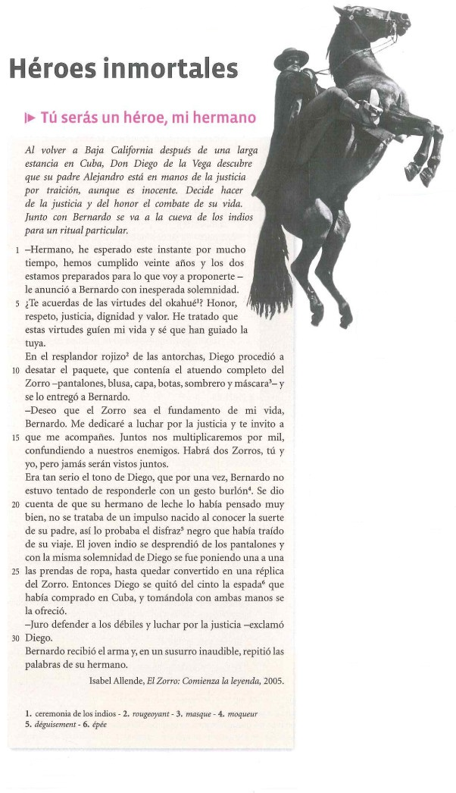

1. Presenta a los personajes explicando su relación
2. Define lo que es *el okahué* y en qué corresponde al perfil de un héroe
3. ¿De qué se compone el vestuario de Zorro?

1. Elige la respuesta correcta y justifica tu elección

Este atuendo contribuye al aspecto *tímido / enigmático / inseguro* de Zorro.

1. Apunta las palabras que muestran que el compromiso era un ritual solemne.
2. Explica la escena final

**Corrección de la tarea: Zorro**

**1. Presenta a los personajes y explica su relación**

* Diego de la Vega: un joven noble, culto y discreto que oculta su identidad de justiciero.
* Zorro: el alter ego de Diego, defensor de los oprimidos.
* Sargento García: torpe e ingenuo, persigue a Zorro sin éxito.
* Capitán Monasterio: cruel y ambicioso, persigue a Zorro.
* Bernardo: fiel sirviente mudo de Diego, lo ayuda en sus misiones.

**Baremo:** 2 puntos por personaje bien presentado con su relación con los demás (4 puntos)

**2. Define qué es el "okahué" y en qué corresponde al perfil de un héroe**

* El "okahué" es un ritual de iniciación en el que un joven demuestra su valentía y compromiso con su comunidad.
* Corresponde al perfil de un héroe porque implica superación personal, una causa noble y el reconocimiento de la comunidad.

**Baremo:** Definición correcta (2,5 puntos) + explicación de la relación con el héroe (2,5 puntos) = 5 puntos

**3. ¿De qué se compone el vestuario de Zorro?**

* Capa negra, máscara negra, sombrero de ala ancha, espada y látigo.

**Baremo:** Lista completa (2 puntos)

**4. Elige la respuesta correcta y justifica tu elección**

* Respuesta correcta: "enigmático"
* Justificación: Su máscara y su capa le dan un aire misterioso e inalcanzable, reforzando su aura de justiciero secreto.

**Baremo:** Respuesta correcta (1,5 puntos) + justificación pertinente (1,5 puntos) = 3 puntos

**5. Escribe las palabras que muestran que el compromiso era un ritual solemne**

* "Juramento", "honor", "tradición", "compromiso solemne", "prueba de lealtad".

**Baremo:** 0,5 puntos por palabra correcta, hasta 2 puntos

**6. Explica la escena final**

* Zorro triunfa sobre sus enemigos y restablece la justicia.
* Desaparece rápidamente, manteniendo su identidad en secreto.
* El pueblo lo celebra como un héroe.

**Baremo:** Explicación clara y estructurada (4 puntos)

**Cuadrícula de evaluación**

| **Criterios** | **Puntos asignados** | **Puntos obtenidos** |
| --- | --- | --- |
| Presentación de los personajes | /4 |  |
| Definición y relación con el héroe | /5 |  |
| Descripción del vestuario | /2 |  |
| Respuesta correcta y justificación | /3 |  |
| Palabras que indican el ritual solemne | /2 |  |
| Explicación de la escena final | /4 |  |
| **Total** | **/20** | **/** |